BIOLOGINĖS ĮVAIROVĖS TVENKINIO, TARP PARTIZANŲ IR ELEKTROS GATVIŲ, KAIŠIADORYSE, ĮRENGIMO RANGOS DARBŲ TECHNINĖ SPECIFIKACIJA

- Pirkimo objektas:

1.1. Biologinės įvairovės tvenkinio, tarp Partizanų ir Elektros gatvių, Kaišiadoryse, įrengimo rangos darbai.
2. Pirkimo objekto apimtys:
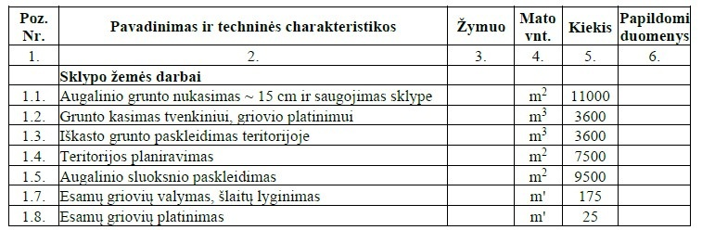
Pastabos:
- Statybos metu darbų kiekiai gali būti tikslinami.
- Rangovas turi įvertinti visus darbus reikalingus projekto įgyvendinimui pagal brėžinius.
- Vandens telkinio apsauginė juosta turi būti apsėta daugiamečių žolių mišiniu.
3. Įsipareigojimų atlikimo vieta ir tvarka:
3. 1. Objekto vieta: tarp Partizanų ir Elektros gatvių, Kaišiadoryse (schema pridedama).
3.2. Vykdant darbus vadovautis Lietuvos Respublikos aplinkos ir žemės ūkio ministrų 2012 m. liepos 12 d. patvirtinto įsakymo Nr. D1-590/3D-583 ,,Dėl Dirbtinių nepratekamų paviršinių vandens telkinių įrengimo ir priežiūros aplinkosaugos reikalavimų aprašo patvirtinimo“ ir kitais galiojančiais norminiais aktais.
3.3. Visos naudojamos medžiagos ir gaminiai turi būti geros kokybės, tinkamos numatytai paskirčiai ir turėti įgaliotos institucijos patvirtinimą, kad buvo pagaminti pagal atitinkamą Europos arba Lietuvos standartą.
3.4. Atliekant biologinės įvairovės tvenkinio įrengimo ir gerbūvio sutvarkymo darbus, Rangovas privalo laikytis visų respublikoje galiojančių įstatymų ir taisyklių bei atsižvelgti į visas priemones, užtikrinant aplinkosauginių reikalavimų laikymąsi.
3.5. Rangovas prieš pateikdamas pasiūlymą gali apžiūrėti objektus. Visi darbai, užtikrinantys reikiamą objektų funkcinę paskirtį, privalo būti numatyti pasiūlymo kainoje.
3.6. Nuostolius, atsiradusius dėl netinkamo Darbų vykdymo, tretiesiems asmenims savo lėšomis atlygina Rangovas.
4. Įsipareigojimų atlikimo terminas:
4.1. Darbams numatomas trijų metų garantinis laikas. Rangovas savo lėšomis ištaiso defektus, išaiškėjusius per garantinį laikotarpį.
PRIEDAI. Vietovės schema, 1 lapas.

Parengė: Žemės ūkio ir aplinkosaugos skyriaus vedėjo pavaduotojas Laimonas Ivaškevičius

1 PRIEDAS

